Fecha: 29 de enero de 2015
Boletín de prensa Nº 1242

VICEMINISTRO DE DESARROLLO ECONÓMICO LIDERARÁ RUEDA DE PRENSA PARA INAUGURAR MICITIO

Este viernes 30 de enero llegará a Pasto el Viceministro de Desarrollo Empresarial del Ministerio de Comercio, Industria y Turismo, Felipe Sardi Cruz para liderar una importante agenda de trabajo en la que estarán presentes empresarios de la capital de Nariño. El evento liderado por la Administración Local y la Comisión Regional de Competitividad, tendrá como eje central la inauguración del MiCItio de la ciudad a cargo de la Secretaría de Desarrollo Económico de la Alcaldía y ubicado en el pasaje Corazón de Jesús.

El Viceministro iniciará su agenda a las 7:00 de la mañana con la visita a la Empresa Colacteos, luego a las 9:00 de la mañana se efectuará una rueda de prensa para inaugurar el MiCItio. El MiCITio sirve para orientar a emprendedores y empresarios de Pasto y el departamento de Nariño en general sobre sus productos o servicios a nuevos mercados locales y externo.

Hasta el momento además de Pasto, se encuentran en funcionamiento los MiCITios de San Andrés, Manizales, Armenia, Cúcuta e Ibagué. La inauguración del Centro Integrado de Servicio MiCITio, que funciona desde junio y ha atendido a más de 3.300 usuarios, se da en el marco del programa “El Presidente en las Regiones”, que arranca este viernes en el Pacífico.

APOSTAR AL DESARROLLO DE LAS CIUDADES INTERMEDIAS, OBJETIVO A FUTURO

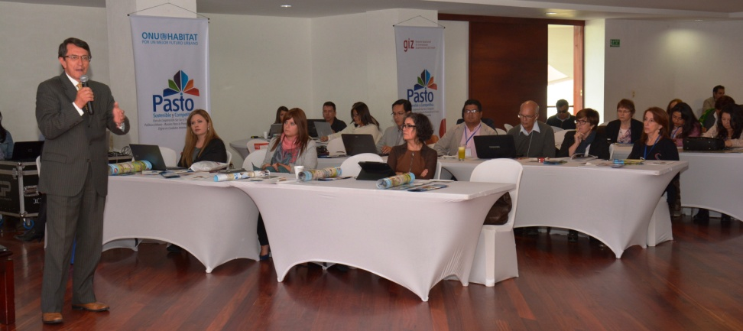

En el debate Sostenibilidad Financiera de Políticas Urbano Rurales que se llevó a cabo dentro del ‘Foro de cooperación sur sur y triangular, políticas urbano rurales para la promoción del trabajo digno en ciudades intermedias', los participantes coincidieron en afirmar que los diferentes países deben apostar al desarrollo de las ciudades intermedias teniendo en cuenta que estas se construyen de manera planificada con lo que se busca que sean urbes compactas, integradas, conectadas e incluyentes.

En el discurso de apertura, el alcalde de Pasto Harold Guerrero López, manifestó que es fundamental proteger y consolidar el sector rural. “Con el nuevo Plan de Ordenamiento Territorial que presentamos, estamos proponiendo oportunidades para la zona rural, lo que contribuirá a mejorar las condiciones de vida de todo el municipio. Estamos trabajando en el propósito de hacer de Pasto una ciudad compacta, con buenos servicios públicos y ejemplo a nivel nacional”.

En su intervención el Ministro de Vivienda, Ciudad y Territorio Luis Felipe Henao indicó que las ciudades sostenibles son aquellas que utilizan los recursos renovables y no renovables de una forma responsable y que generan espacios públicos donde la gente puede encontrarse. “Eso es lo que está buscando Pasto con su proceso de renovación urbana, volver a la ciudad un territorio más compacto, que no se expanda de forma desordenada y que sea una espacio funcional”.

De igual forma, el director de la Oficina de ONU Hábitat para América Latina, Elkin Velásquez, aseguró que los temas que se tocaron durante el debate, son fundamentales para el desarrollo de las ciudades. “Le estamos diciendo al continente americano que es necesario pensar en la relación de las ciudades intermedias con el sector rural”, indicó el representante, quien aseguró que el acompañamiento por parte de ONU Hábitat es constante en programa de buenas prácticas.

Finalmente, Edmundo Werna representante de la Oficina Internacional del Trabajo manifestó que el propósito luego del foro, es construir una hoja de ruta con recomendaciones concretas para que las ciudades intermedias las utilicen. “Todas las ciudades tienen problemas, sin embargo lo queremos es rescatar las buenas prácticas de otros territorios para que se ayuden entre sí”.

SOSTENIBILIDAD Y COOPERACIÓN URBANO RURAL, APUESTA DE CIUDADES INTERMEDIAS

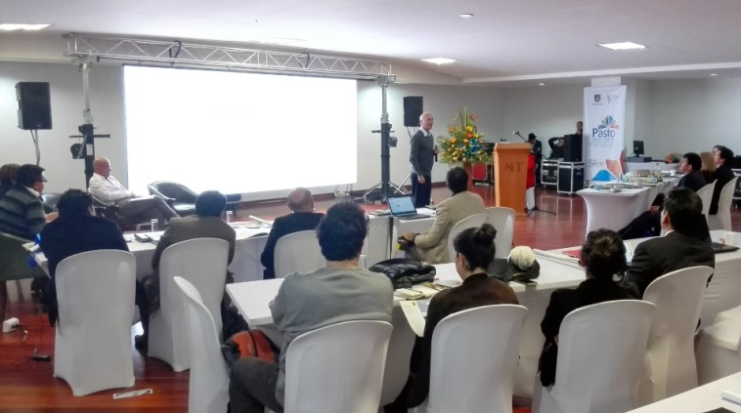
En el desarrollo del Foro de Cooperación Sur Sur y Triangular políticas urbano-rurales para la promoción de Trabajo Digno en Ciudades intermedias, expertos nacionales e internacionales participaron de dos debates en torno a la sostenibilidad territorial y la cooperación Urbano rural socio económica.

Frente al debate de Sostenibilidad Territorial, moderado por la Subsecretaria de Ordenamiento Territorial de la alcaldía de Pasto, María Alejandra Delgado Noguera, participaron representantes de Ecuador, México, Bolivia, Brasil y Valledupar por Colombia, quienes abordaron temas relacionados al Ordenamiento Territorial donde se enfatizó en la participación ciudadana como base fundamental para su construcción y en el diseño de estrategias de planificación que generen mejores condiciones para la dinámica económica de los territorios.

Al respecto, el Jefe de Participación Ciudadana y Control Social de Tulcán-Ecuador, Gandhy Marcelo Vásquez, manifestó que desde los gobiernos se debe garantizar la participación de los habitantes como un derecho, donde se cuente con las puertas abiertas ante cualquier proceso. Así mismo, el secretario de Planeación de la Alcaldía de Valledupar, Raúl Villegas Ochoa, destacó el esfuerzo intencionado de las ciudades por generar crecimiento ordenado con el acompañamiento de los entes gubernamentales.

En torno al debate de Cooperación urbano rural socio-económico, que contó con la participación de España, Venezuela y Colombia, se resaltó las oportunidades que se otorgan desde los diferentes países para garantizar empleo desde una relación de producción y consumo sostenible y justo. La Directora de la OIT, Beatriz Osorio, afirmó que es necesario generar un diálogo social para construir empleos dignos y fortalecer la cohesión social con lo cual se mejora la calidad de vida de los habitantes de las ciudades y el campo. “Se ha logrado trazar un plan en materia de trabajo digno en el país y hay acuerdos municipales que reposan en los planes de desarrollo de diferentes ciudades. En Nariño hay una comisión especializada, la Alcaldía de Pasto hace parte de subcomisión, que busca generar este tipo de discusiones en pro de la creación de una verdadera política de trabajo decente”.

Otro de los aspectos que se resaltó, es la integración de la comunidad urbana con las rurales, con el propósito de que desde una economía solidaria se fortalezca la comercialización directa. Luis Alfredo Delgado Bello, Representante de la Cooperativa Gestión Participativa de Venezuela indicó que este es uno de los criterios que beneficia el trabajo digno de las asociaciones campesinas. “En Venezuela se cuenta con un sistema que gracias a su dinámica beneficia al productor, consumidor y los trabajadores, donde se rompe con la línea de intermediación y se contribuye a una economía asociativa. La propuesta realizada en el debate es impulsar la economía solidaria, la organización de los consumidores y la vinculación de los productores creando una red que surja como una fuerza social quienes pueden enfrentar los problemas y establecer el camino de la superación”.

MINISTRO DE VIVIENDA DESTACA ACCIONES DE PASTO PARA SUPERAR LA POBREZA

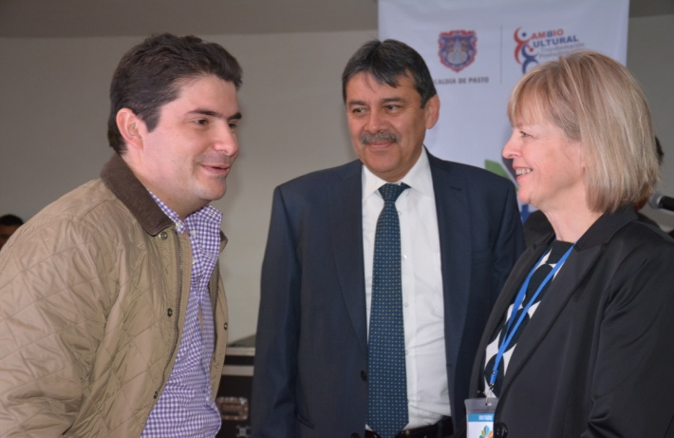

En su participación durante el ‘Foro de cooperación sur sur y triangular, políticas urbano rurales para la promoción del trabajo digno en ciudades intermedias, el Ministro de Vivienda, Ciudad y Territorio Luis Felipe Henao resaltó ante los medios de comunicación, los procesos de desarrollo que se han logrado en los últimos años en Pasto para superar la pobreza.

“Para que una persona no esté en el margen de la pobreza, se requiere como mínimo que tenga acceso a los servicios públicos. En Pasto estamos mejorando la infraestructura de los servicios públicos con la construcción de la nueva planta de Piedras que se logró concretar con la gestión del alcalde Harold Guerrero López, además de programas de vivienda gratis, eso es lo que requieren las ciudades intermedias”, precisó Luis Felipe Henao.

Frente al Plan de Ordenamiento Territorial de Pasto, el Ministro de Vivienda aseguró que las construcciones en la ciudad deben hacerse de manera responsable. “El POT de la capital de Nariño lo que quiere es tener una ciudad más compacta, más comprometida con los nuevos desarrollos, creo que es un buen Plan de Ordenamiento que busca que los constructores se fijen en la renovación urbana y no en el trabajo fácil. Nosotros hemos ayudado a elaborar el documento”.

El alto funcionario agregó que una cifra importante de los recursos del Gobierno Nacional ha llegado a Pasto. “El alcalde Harold Guerrero López es muy apreciado por el presidente Juan Manuel Santos y el Vicepresidente Germán Vargas Lleras, por eso la meta para este año es seguir con el proyecto de vivienda para ahorradores e inversiones en alcantarillado, más los $23 mil millones que se entregarán a Empopasto para solucionar el tema pensional”, finalizó el ministro.

1.300 FAMILIAS TENDRÁN DENTRO DE POCO SU VIVIENDA PROPIA

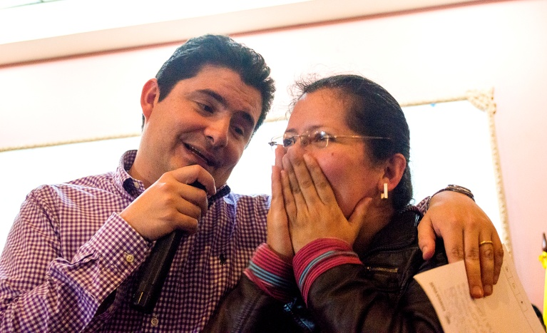

El Ministro de Vivienda, Ciudad y Territorio, Luis Felipe Henao, fue el encargado de entregar las cartas que habilitan a más de 1.300 familias en Pasto, para obtener su vivienda en alguno de los 5 proyectos habitacionales que actualmente se construyen en la capital de Nariño, hogares que se convertirán próximamente en propietarios y que en su gran mayoría dejarán de pagar arriendo, para cancelar una cuota de aproximadamente $180 mil pesos.

Por su parte el Alcalde de Pasto Harold Guerrero López, solicitó al Ministro de Vivienda en la próxima convocatoria que se acerca para el mes de mayo, otros 1.500 cupos para la modalidad de esta vivienda, para lo cual el Ministro espera entregar una respuesta positiva. “Ver estas caras de ustedes al saber que ya tienen una vivienda propia, nos da la satisfacción de haber cumplido”.

Así mismo el director de Invipasto Mario Enríquez Chenas, manifestó su agradecimiento y satisfacción por la vista del Ministro de Vivienda al entregar estas buenas noticias e invitó a la comunidad para que se sigan acercando a las Oficinas de Invipasto y se informen sobre los requisitos para acceder a este tipo de proyectos puesto que aún quedan cupos disponibles en esta modalidad de crédito.

Erika Acosta madre cabeza de familia y una de las beneficiarias, señaló que este proyecto permitirá ahorrar $400 mil pesos que actualmente utiliza para el arriendo. “Este dinero nos servirá para brindar una mejor educación a mis hijos e invertirlos en alimentación y transporte.”

ENTREGAN RESULTADOS DE CONSULTORÍA INTERNACIONAL IDOM

La Consultora Internacional IDOM presentó los estudios finales correspondientes a tres temas: Mitigación del Cambio Climático, Vulnerabilidad y Riesgos Naturales y Estudio de Escenarios de Crecimiento Urbano para el municipio de Pasto, los cuales deberán ser tenidos en cuenta para un óptimo desarrollo integral en el futuro de la ciudad. Los resultados fueron presentados al alcalde Harold Guerrero López, al presidente de la Financiera de Desarrollo Territorial Findeter Luis Fernando Arboleda, gabinete municipal y algunos gremios representativos de la región.

Los estudios que se venían adelantando desde el año anterior como estrategia del plan de acción que se desarrolla dentro del programa de Ciudades Sostenibles y Competitivas del cual hace parte Pasto, fueron posibles gracias a los recursos entregados por Findeter.

El Presidente de Findeter, Luis Fernando Arboleda, manifestó que con el resultado de estos estudios se va a tener una planificación para los próximos 50 años en el tema de Gestión del Riesgo, Planificación Urbana, Movilidad y Espacio Público. “Creo que es una herramienta importante para el plan de acción que estamos trabajando con la Alcaldía de Pasto, el Banco Interamericano de Desarrollo BID y Findeter. Esto se convertirá en una bitácora de vuelo que hará a la ciudad más sostenible, más competitiva y más cognitiva”.

Luis Fernando Arboleda agregó que después de los estudios, la entidad seguirá apoyando al alcalde Harold Guerrero López. “Vamos a presentar en el mes de abril el plan de acción para los próximos 10 años de inversiones y con una visión de largo plazo que se consolidará en estos dos meses”.

Por su parte el alcalde Harold Guerrero López expresó que este es uno de los instrumentos más importantes que va a tener Pasto para los próximos 50 años. “Es la primera vez que la ciudad tiene unos estudios de Mitigación del Cambio Climático, Vulnerabilidad y Riesgos Naturales y Escenarios de Crecimiento Urbano, esto le va a permitir no solo al Plan de Ordenamiento Territorial saber dónde hay dificultades”.

Daniel Rubio, integrante de la Consultora Internacional IDOM quien fue la persona encargada de presentar los resultados finales, expresó que se hizo un análisis detallado. “En cuanto a las emisiones de gases de efecto invernadero el dato que ha salido en Pasto, es que se produce o emite una tonelada de Co2 por habitante año, esto es muy por debajo de lo que recomienda Naciones Unidas que es un máximo de 2 toneladas, haciendo a la ciudad un territorio verde”.
ENTREGAN KITS DE PELUQUERÍA A MADRES CUIDADORAS

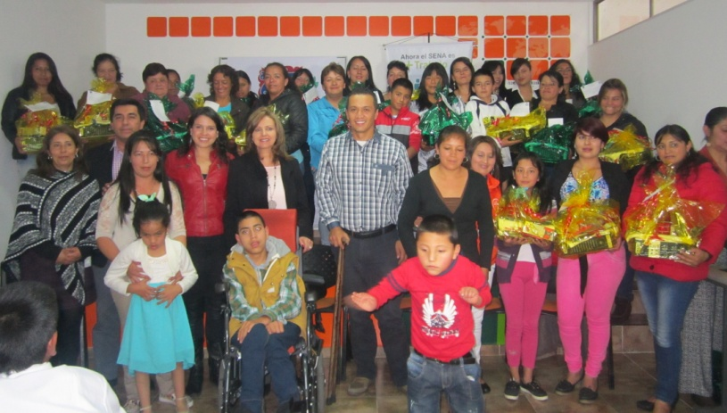
La Secretaria de Bienestar Social en un trabajo articulado con el SENA Nariño a través del programa de Atención a Víctimas del Conflicto Armado y la Administración Municipal, entregaron 30 kits de peluquería a igual número de madres cuidadoras de niños y niñas con discapacidad, las cuales contaron con capacitación en peluquería y se les proporcionó los elementos necesarios para que cuenten con la oportunidad de generar su propio negocio.

La Secretaria de Bienestar Social Laura Patricia Martínez Baquero, indicó que desde el programa de discapacidad se identificó que una de las principales necesidades que tiene esta población, específicamente madres y padres cuidadores, es la de generar ingresos desde el hogar. “Nos articulamos con el SENA para formar a 30 madres cuidadoras, la Administración Local aportó los implementos necesarios para la ejecución del curso de peluquería, con esto se busca que ellas generen ingresos desde sus casa sin dejar de lado el cuidado de sus pequeños con diferentes discapacidades”.

Claudia Cristina Gavilanes, beneficiaria del programa de discapacidad, manifestó su agradecimiento con la Alcaldía de Pasto y el SENA. “Somos madres que no podemos trabajar fuera de nuestras casa, tampoco estudiar ya que nuestros pequeños con discapacidad necesitan todo el tiempo del cuidado de nosotros. Tengo un hijo que se llama Iván Darío de 13 años y tiene parálisis cerebral, el es el ángel que Dios me ha dado”.

El acto contó con la presencia de la Gestora Social del Municipio Patricia Mazuera del Hierro, Edmundo Arteaga en representación de SENA Regional Nariño, la Secretaria de Bienestar Social Laura Patricia Martínez Baquero y el Subsecretario de Promoción y Asistencia Social Álvaro Zarama.

Contacto: Secretaria de Bienestar Social, Laura Patricia Martínez Baquero. Celular: 3016251175

SECRETARÍA DE GOBIERNO Y PROPIETARIOS DE PARQUEADEROS REVISAN TARIFAS PARA PREVENIR ABUSOS

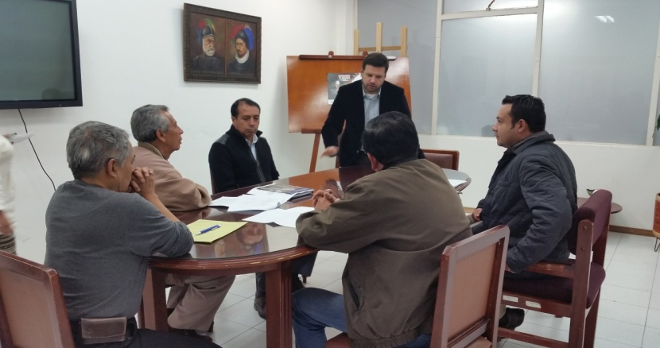

Ante las continuas quejas de los propietarios de automotores sobre los incrementos injustificados de las tarifas de parqueaderos en algunas zonas de la ciudad, el secretario de Gobierno Álvaro José Gomezjurado Garzón, designó una comisión que se encargará junto a los representantes de la Asociación de Parqueaderos, revisar el decreto por medio del cual se harán ajustes a los costos de este servicio en toda la capital de Nariño.

“En Pasto no vamos a permitir abusos de ninguna clase pero tampoco vamos a ser arbitrarios con los propietarios de estos establecimientos”, expresó el funcionario tras advertir que luego del último censo realizado en la ciudad, existen al menos 168 parqueaderos oficialmente inscritos y que deberán acatar las disposiciones que de manera concertada se logre para ajustar las tarifas.
Gomezjurado Garzón, agregó que desde hace varios años en Pasto no se han incrementado las tarifas, pero que esto se hará de común acuerdo al índice del precio al consumidor pues ya existe un decreto que regula el costo por horas, días, semanas y meses. Los nuevos precisos que comenzarán a regir en la ciudad, serán producto de una minuciosa revisión al Decreto 0313 de 2014 y vigilados por la Alcaldía de Pasto para que no haya abusos y quien intente cobrar más de lo reglamentado, será sancionado.

Contacto: Secretario de Gobierno, Álvaro José Gomezjurado Garzón. Celular: 3016998027

Pasto Transformación Productiva

Oficina de Comunicación Social
Alcaldía de Pasto

